見積依頼書
環境政策局
北エコまちステーション
担当：枡本
メーカー | 品名 | 型番 | 個数
㈱イワコー | けしごむＢＯＸ いろいろ１００ | B0017QM03Q | ４
TEL: 075-366-0155
FAX: 075-366-1372

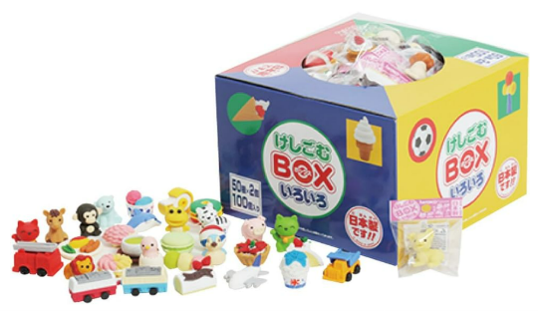
（詳細）
◆消しゴム単体のプラスチック個包装は不要です
◆複数購入の為、内容は異なる製品を希望

納期：令和８年７月２１日まで

提出先：〒603-8164 京都市北区紫野東御所田町３３－１
環境政策局 北エコまちステーション

（注意事項）
■ 見積書の宛先は 京都市長 としてください。
■ 見積書には、ご登録されている会社印及び代表者印を必ず押印願います。
■ 見積額は可能な限り税抜金額を記載し、その旨を明記してください。
■ 見積書提出期限以降、契約させていただくことになった業者様のみにご連絡させていただきますので、ご了承願います。
■ 見積り額が税込１０万円以下の場合は、FAXによる提出も可ですが、１０万円を超える場合については，原本の提出が必要です。
■ 契約させていただく業者様については、後日、原本提出が必要です。
■ 金額には、税抜・税込等を明記してください。
■ 原本提出は、郵送又は持参としてください。

